5.SINIF FEN BİLİMLERİ 1.DÖNEM 1.YAZILI – ORTAK YAZILI
ADI-SOYADI:  SINIFI-NUMARASI: | PUAN:

- Aşağıda verilen açık uçlu soruları cevaplayınız.

1. Dünya ile Ay arasındaki benzerliklerden ikisini yazınız?
→.....................................................
→ .....................................................

2. 
I. Güneş’in içerisine yaklaşık 1 milyon Dünya sığabilir.
II. Güneş’in çapı Dünya’nın 109 katıdır.
Güneş ve Dünya’nın büyüklükleri ile ilgili bilgiler yukarıdaki gibi olduğuna göre Güneş’i neden bu kadar küçük görüyoruz? Kısaca açıklayınız.

3. 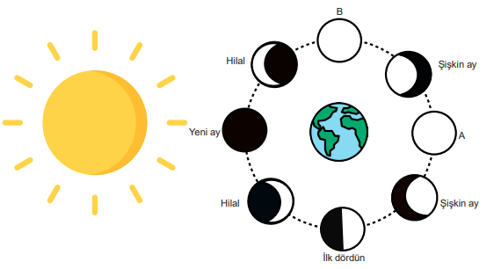
Yukarıdaki şemada Ay’ın evrelerini gösteren bir model tasarlanmıştır. Buna göre modelde A ve B ile temsil edilen evreleri aşağıdaki boşluklara yazınız.
A.......................
B .......................

4. Aşağıda Güneş, Dünya ve Ay ile ilgili bilgi verilmiştir.
→ Güneş’in çapı Dünya’nın çapının yaklaşık olarak 109 katıdır.
→ Dünya’nın çapının uzunluğu, Ay’ın çap uzunluğunun yaklaşık olarak “4 katıdır”.
Bu bilgilerden yola çıkarak Güneş, Dünya ve Ay’ın büyüklüklerini küçükten büyüğe sıralayınız

5. Canlılar kaç gruba ayrılır yazınız

6. Güneş’ten çok daha büyük ve daha parlak yıldızlar olmasına rağmen Güneş, onlardan daha büyük görünür. Bunun sebebi nedir?

7. Ayda neden yaşam yoktur? Kısaca açıklayınız.

8. Dünya kendi etrafındaki dönüş yönü hangi yöne
doğrudur yazınız.

9. Ay’ın yüzeyindeki çukurlara ne ad verilir?

10. Ay’ın ana ve ara evrelerini yazınız.
Ders Öğretmeni
www.yazilisepeti.com

